Мероприятие в старших группах
по ПДД на тему: «Мы – пешеходы»
Подготовили воспитатели:
Новичихина Е.В., Воронина С.А.,
Маркова Е.В., Дворецкая М.П.

ИГРА-СИТУАЦИЯ
«Мы-пешеходы»
Задачи:
- закрепить правила поведения на улице;
- уточнить знания о работе светофора;
- воспитать чувство осторожности.
Материалы к занятию:
Схема перекрестка с пешеходным переходом, дорожные знаки, светофор.
Сказочные персонажи: медведь, девочка в костюме Машеньки.
Предварительная работа. Наблюдение за транспортом, беседа, разучивание стихов.
Ход занятия
В начале мероприятия с ребятами провела беседу инспектор ГИБДД Лычева Марина Павловна. Она рассказала, как необходимо вести себя на дороге, загадывала детям загадки по правилам дорожного движения.
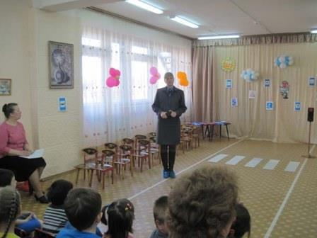
Воспитатель. Ребята, сегодня мы отправимся с вами в путешествие по улицам и дорогам, но путешествие необычное. Я надеюсь, что мы узнаем много интересного. Я предлагаю превратиться в пешеходов.
Песня «По улице»
А если мы пешеходы, то мы пойдем по тротуару или по дороге?
Переходить улицу можно только в разрешенных местах, где есть место для перехода. Давайте вспомним правила перехода улицы.
Смотрите, ребята! Я не верю своим глазам! Это медведь переходит улицу на красный свет. (Идет медведь с корзиной).
Медведь.
А дорога – далека,
А корзина нелегка.
Сесть бы на пенек,
Съесть бы пирожок.
Но нет здесь пенька, заблудился я. (Воспитатель подходит к медведю)
Воспитатель. Дядюшка Медведь, как ты сюда попал?
Медведь. Я заблудился. (Ревет)
Ребята, вы мне помогите.
И если можно расскажите,
Дорогу как переходить,
Чтоб под трамвай не угодить!
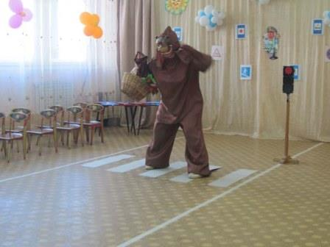
Воспитатель. Конечно, ребята помогут тебе, дядюшка Медведь. А ты слушай и запоминай, как правильно переходить улицу.

Ребенок 1:
То, что дети знают даже,
Подтвердим для ясности;
Светофор стоит на страже
Нашей безопасности.
Ребенок 2:
Хоть у вас терпенья нет,
Подождите, красный свет!
Желтый свет на пути –
Приготовьтесь в путь идти!
Свет зеленый впереди –
Вот тогда переходи!
Красный – стой!
Желтый – иди!
А зеленый – проходи!
Медведь. Вот спасибо вам ребята, теперь я знаю, что такое светофор и как правильно переходить улицу.
Воспитатель. Посиди с нами, отдохни, а потом мы покажем тебе дорогу.
Физкультминутка «Найди и назови дорожный знак».
Воспитатель: Вы видели вывески или таблицы вдоль дорог? Это дорожные знаки. Что же обозначает каждый дорожный знак?
Дети рассматривают переносные дорожные знаки и называют их: «Пешеходный переход», «Пункт первой медицинской помощи», «Автозаправочная станция», «Пункт питания», «Телефон», «Место стоянки».
На перекресток выбегает девочка, играет в мячик.

Девочка.
Мой веселый, звонкий мяч,
Ты куда помчался вскачь?
Красный, желтый, голубой,
Не угнаться за тобой!
Воспитатель. Девочка как тебя зовут?
Девочка. Разве вы меня не узнали, я же Машенька из сказки .
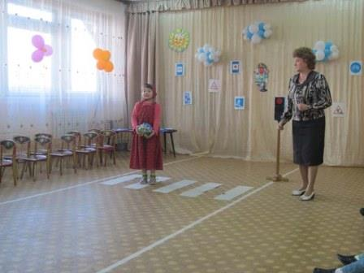
Смотрите, какой красивый мяч мне подарили на День Рождения.
Воспитатель. Мяч очень красивый, а вот играть на дороге с мячом нельзя.
Машенька. Это почему?
Воспитатель. А ты послушай наших ребят.
Ребенок 1
На проезжей части, дети,
Не играйте в игры эти,
Бегать можно без оглядки.
Во дворе и на площадке.
Ребенок 2.
Там где транспорт и дорога,
Знать порядок все должны,
На проезжей части строго
Игры все запрещены.
Воспитатель. Молодцы, ребята! Хорошо, что вы все знаете. Никогда нельзя играть на дороге. Это очень опасно.
Машенька. Спасибо вам ребята, я никогда больше не буду играть на дороге.
Воспитатель. Посиди с нами, узнаешь еще много интересного.
Машенька. Ребята, а что вы еще знаете о правилах дорожного движения?
Воспитатель. А ты Маша слушай и запоминай. Ребята все расскажут.
Ребенок 3.
Пешеход! Пешеход!
Помни ты про переход!
Подземный, надземный,
Похожий на зебру,
Знай, что только переход
От машин тебя спасет.
Ребенок 4. Никогда не перебегайте улицу перед близко идущим транспортом.
Ребенок 5. Не играйте в снежки, в футбол на тротуарах и проезжей части улицы. Это очень опасно.
Ребенок 6. Переходя улицу, следите за сигналами светофора.
Ребенок 7. Переход на красном свете запрещается! При зеленом даже детям разрешается!
Ребенок 8.
Шагая осторожно,
За улицей следи –
И только там, где можно,
Ее переходи.

Воспитатель загадывает детям загадки:
1. Если ты спешишь в пути
Через улицу пройти,
Там иди, где весь народ,
Там, где знак есть... (Переход)
2. Для машин - мостовая,
для прохожих - ... (Тротуар)
3 Выходя на улицу,
Приготовь заранее
Вежливость и сдержанность,
А главное?.. (Внимание)
4. Дом по улице идет,
На работу всех везет,
Носит обувь из резины
И питается бензином. (Автобус)
5. Днем и ночью я горю,
Всем сигналы подаю,
Есть три цвета у меня.
Как зовут меня, друзья? (Светофор)
Воспитатель. Вы, наверное, устали, давайте поиграем с вами в игру «Водитель и пассажиры».
Игра на внимание. Участвуют две команды детей. В каждой команде «водитель» - первый участник и «пассажиры» - другие участники. В 6-7 м от каждой команды ставят флажки. По команде «Марш!» первые игроки быстрым шагом (бежать запрещается) направляются к своим флажкам, огибают их и возвращаются в колонны, где к ним присоединяются вторые по счету игроки, и вместе они проделывают тот же путь, затем к ним присоединяются третьи и т. д. Играющие держат друг друга за локти. Когда команда возвратится на место с полным составом пассажиров, «водитель» должен подать сигнал свистком. Выигрывает команда, первой прибывшая на конечную остановку.
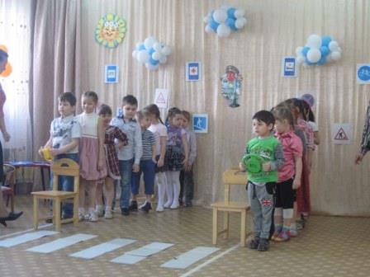
Воспитатель:(обращаясь к персонажам) Все запомнили, друзья? Можно в путь. А вот и автобус. Садимся поудобнее, занимаем места и отправляемся в путь.
Звучит музыкальная физкультминутка «Автобус».
Воспитатель: Пока мы будем ехать, расскажите нашим сказочным героям о правилах поведения в общественном транспорте.
Ребенок 1.Во время движения нельзя руками трогать двери. Нужно ждать, пока их откроет водитель. У него есть специальная кнопочка.
Воспитатель: А можно разговаривать во время движения с водителем?
Ребенок 2.Нельзя, водитель отвлекается.
Воспитатель: А можно высовываться из окна?
Ребенок 3.Нельзя, это опасно.
Воспитатель: Можно ли громко разговаривать в автобусе?
Ребенок 4.Нет, это мешает другим пассажирам.
Воспитатель: Молодцы! Вы хорошие пассажиры, умеете себя вести, и никто не сделает вам замечания в автобусе. На этом наше путешествие заканчивается. Тихо, спокойно выходим из автобуса и снова становимся пешеходами. Дети, а как нам теперь правильно перейти на другую сторону улицы, чтобы попасть в свою группу?

Ребенок 5.Надо дойти до пешеходного перехода.
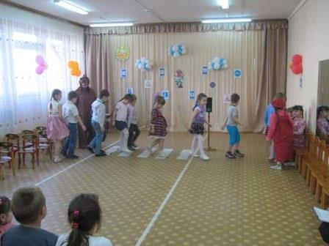
Воспитатель подводит итоги занятия и предлагает детям подарить Машеньке и Медведю дорожные знаки, которые сделали своими руками.
Воспитатель: Спасибо вам ребята, я думаю, дядюшка Медведь и Машенька запомнили, как правильно вести себя на дороге и научат всех своих друзей.
